TAREA.
FECHA DE EMISIÓN: 5 DE JUNIO.
FECHA DE PRESENTACIÓN: 8 DE JUNIO.
GRADO: 3°
DOCENTE: KARINA FERRAGUD.
NOTIF DEL TUTOR/RA: ______________________________________
ACTIVIDADES:
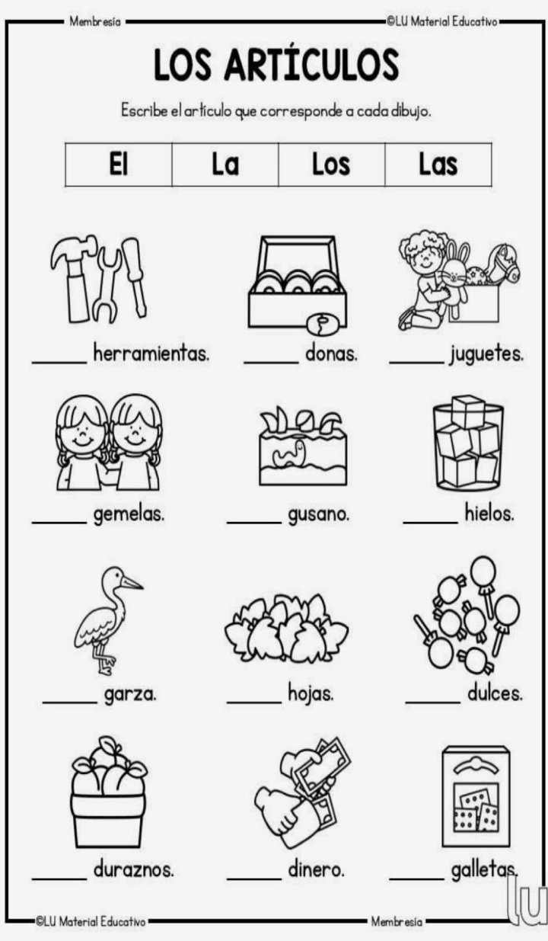
1_ COMPLETAR:
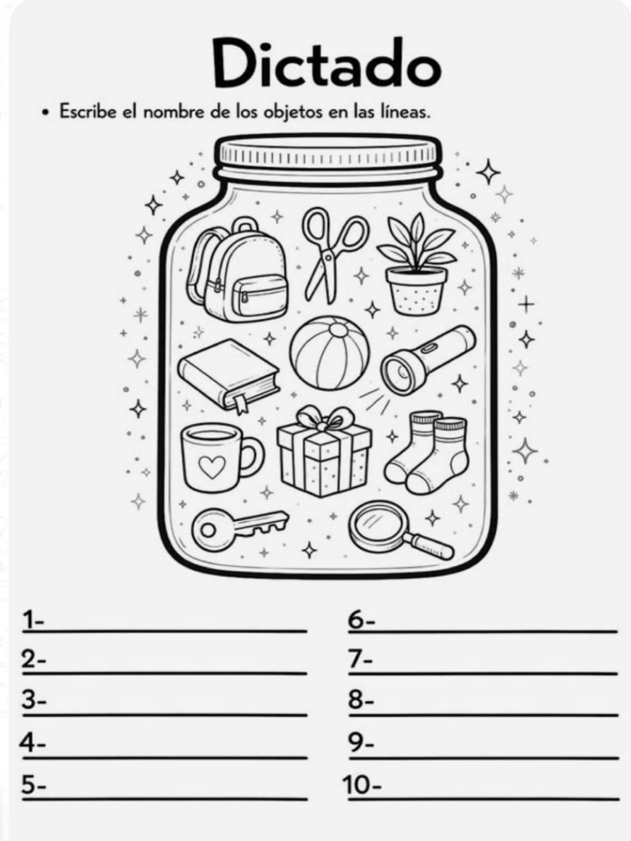

2_ PRACTICAR LA LECTURA EL OVILLO PÁG. 41 SE TOMARÁ LECTURA EL DÍA JUEVES 12 DE JUNIO.
IMPORTANTE:
_NO OLVIDAR TRAER CUBIERTOS Y BOTELLITA (PARA TOMAR AGUA) ROTULADOS PARA LA HORA DEL ALMUERZO
_COMPLETAR LOS CUADERNOS SE COLOCARÁ CONCEPTO.
_LAS TAREAS DEBEN ESTAR COMPLETAS Y NOTIFICADAS POR EL TUTOR.
_SI LAS MISMAS EL DÍA DE PRESENTACIÓN ESTARÍAN INCOMPLETAS POR ALGUNA CUESTIÓN, DEBERÁN ESTAR JUSTIFICADAS EN EL CUADERNO DE COMUNICACIONES, DE LO CONTRARIO SERÁ INCUMPLIMIENTO EN LA HORA DE EVALUAR EL CONCEPTO.

QUE TENGAN UN LINDO FINDE SEMANA, SEÑO KARINA.

